Ұйымдастырылған оқу қызметінің технологиялық картасы

Білім беру саласы: Коммуникация
Бөлімі: Ағылшын тілі
Тақырыбы: «Travel inside the store» (Дүкенге саяхат).
Мақсаты: Білім алуға қызығушылығын ояту. Шығармашылық тапсырмалар арқылы шығармашылық ойлау қабілетін дамыту, есте сақтау, жаттай білу қабілетін жетілдіру. Балалардың бір-бірін бағалауын ұйымдастыру.
Міндеттері:
- Өткеннің бәрін қайталау
- Балалардың қаншалықты ағылшын тілін меңгергенін тексеру
- Сөзді дұрыс айтуға үйрету;
Көрнекілітер мен жабдықтар: тақырыпқа сай видео.
Үш тілдік компанеттер: my garden [мейгарден] менің балабақшам; family[фэмали] отбасы; toy [той] ойыншық; friend [фрэнд] дос; winter [уинтер] қыс; spring [спринг] көктем; summer [саммэр] жаз; autumn [аутум] күз; Mother [мозеэ] ана; father [фазэр] әке; flower [фловэр] гүл; snow [сноу] қар; car [кар] машина; professions [прфешн] мамандықтар.
Әдіс-тәсілдері: Түсіндіру, жаттықтыру, әңгімелесу, көрсету әдісі.

Қызмет кезеңдері | Мұғалімнің іс-әрекеті | Балалардың іс-әрекеті
Мотивациялық-қозғаушы күш | - Hello children!  - Good morning boys and girls!  Шаттық шеңбер:  Good afternoon,  Good afternoon.  Good afternoon, to you!  Good afternoon,  Good afternoon,  I am glad to see you!  - I am glad to see you!  - Please sit down  - How are you?  - What`s your name?  - How old are you?  - Where are you from?  - Thank you children, sit down please!  - Are you a boy or a girl?  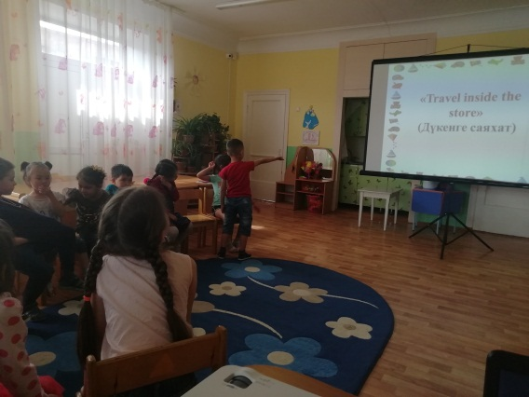  What color’s is it?  Game:  «Yes or no»  - it's blue  - it's white  Children look at the blackboard.  - Revision of the numbers!  - Let’s count from 1-20  -Show me 20,19,18…  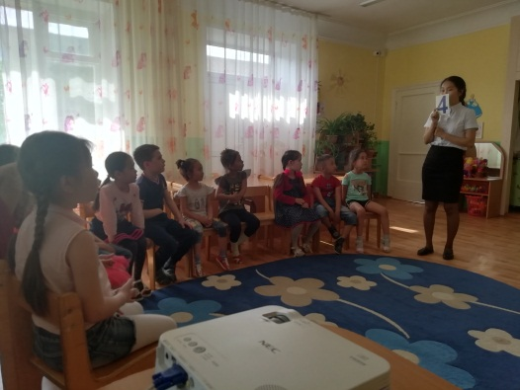  - Балалар қазір жылдың қандай мезгілі?  - Көкем мезгілінің айларының атаңдаршы? | -Hello teacher!  - Good afternoon,  - Good afternoon.  - Good afternoon, to you!  - Good afternoon,  - Good afternoon,  - I am glad to see you!  - I’m fine  - My name is ....  - I am five  - I am from Kazakhstan  Say me!  - I'm a boy.  I'm a girl.  White, black,  pink, red,  blue, brown, yellow  - no it's yellow  - yes it is white.  -1,2,3,4,5  -20,19,18,17…  - Spring  -March, April, May.
Ұйымдастыру-іздестіру | - Where are you from?  - Ок! Балалар біз Қазақстанның қай қаласында тұрамыз?  Балхаш өте әдемі, әсем қала. Біздің қаламызда әдемі үйлер, ғимараттар, мұражай, кеншілер сарайы, әдемі сауда үйлері, дүкендер, спорт кешендері бар. Балалар сендер ата-аналарыңмен қайда барып қыдырғанды ұнатасыңдар?  - Ендіше балалар біз қазір дүкенге саяхат жасаймыз.  - lets go!  - Балалар қараңдаршы мынау қандай дүкен?  - Well done!  - fruits and vegetables (жемістер мен көкеністер) дүкенінде қандай жемістер, көкеністер бар екен?  We repeat:  - apple, banana, orange, strawberry, lemon  - carrot, potato, tomato, pepper.  - what is it? what colour?  - very good!  - Балалар ал мынау дүкен ойыншықтар дүкені екен.  «a toy shop»  - Бұл жерде неше түрлі ойыншықтарды бар екен.  - lets go!  - Балаларн бұл жерде түрлі-түрлі ойыншықтар бар екен.  Мысалға жануарлардың, құстардың, жәндіктердің және тағы да басқа ойыншықтар көп екен. (toys, animals, birds, insects)  We repeat:  - animals- bear, hare, fox, wolf, lion.  - domestic animals - cow, goat, sheep, horse.  - birds - rooster, hens, chicken, duck, goose.  - insects - butterfly, bee, spider, beetle.  - what is it?  - Балалар ал мынау қандай ойыншық екен?  - car, bus, ball, doll.  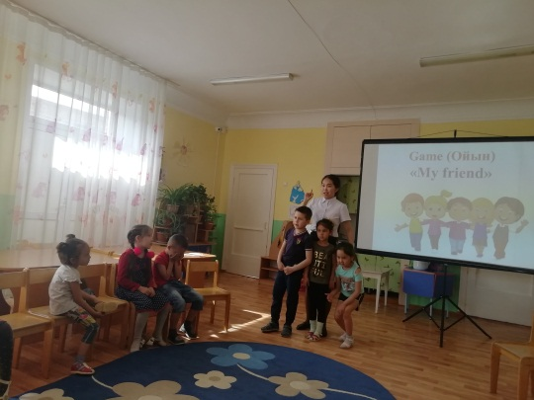  Сергіту сәті  If you're happy happy happy  clap your hands.  If you're angry angry angry  stomp your feet.  If you're scared scared scared say, "Oh no!"  If you're sleepy sleepy sleepy take a nap.  - Балалар сендер бір-бірлеріңді жақсы көресіңдер ме?  - Сендер міне осы 2-3 жылдың ішінде әрқайсыларың өздеріне дос таптыңдар.  Ал енді кім айтады екен кім-кіммен дос екен.  Game:  «My friend»  Ойынның шарты: балалар өзінің досы туралы айтып өтеді.  Мысалы: my friend is Dilnaz. She is a girl. Dilnaz is 4 years old.  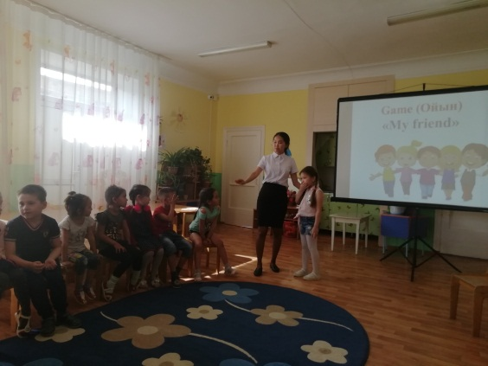  - Good, very cool! | - I am from Kazakhstan  - Балхаш.  - Дүкенге.  - fruits and vegetables  - apple, banana, orange, strawberry, lemon  - carrot, potato, tomato, pepper.  blue, brown, yellow  - ойыншықтар дүкені.  - lets go!  Балалардың жауабы.  -car, bus, ball, doll  Балалар жаттығуды қайталайды.  - Yes!  - Ойынға белсене қатысады.
Рефлексті-түзетушілік | - Балалар бүгін біз оқу іс-әрекетімізде не істедік?  - Саяхаттқа қайда бардық?  - Қандай заттарды көрдік?  Ал енді балалар осымен оқу іс-әрекетіміз аяқталды  Good bye everybody!  -The lesson is over, goodbye! | Балалардың жауабы.  Good bye teacher!

Күтілетін нәтиже:
Нені біледі: Шығармашылық тапсырмалар арқылы шығармашылық ойлау қабілетін дамыту, есте сақтау, жаттай білу қабілетін жетілдіру. Балалар бір-бірін бағалауды біліді.
Қандай түсініктерді игерді: Сөздерді дұрыс айтуды;
Меңгерген дағдыларымен іскерліктері: Өткен тақырыпты қайталап, еске түсірді.

Мұғалім: Карбаева А.Ж.
Тексерген:

